TP N° : 1
Exercice 1 : Création et enregistrement d’une présentation
- Lancez présentation et choisissez un modèle parmi ceux proposés.
- Éditez le titre « Bureautique & Technologie Web ».
- Éditez le sous-titre « TP n°1 Initiation à PowerPoint ».
- Enregistrez votre présentation en la nommant « présentation.pptx ».
Exercice 2 : Gérer l’indentation des listes à puces
- Cliquez sur "nouvelle diapositive" puis Sélectionnez "Titre et Contenu". Saisissez les informations, pour obtenir une diapositive qui ressemble à la diapositive suivante :
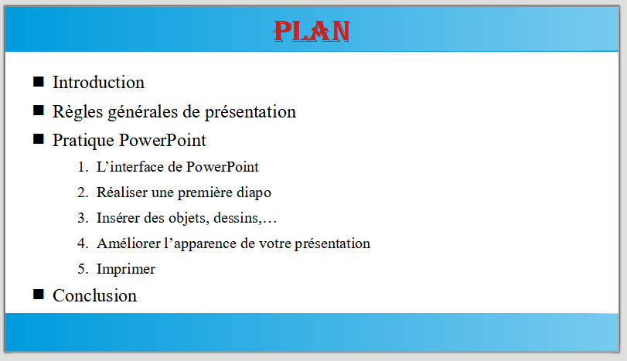
Exercice 3 : Insérer une diapositive avec du texte sur deux colonnes
- Insérez une nouvelle diapositive, puis Sélectionnez « Texte sur 2 contenus », avec un titre «Un peu de méthode ».
- Saisissez le texte, pour obtenir une diapositive qui ressemble à la diapositive suivante :
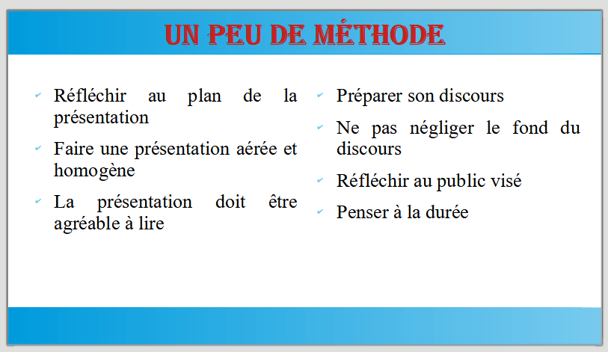
Exercice 4 : En-têtes et pieds de pages
Dans le menu Insertion / En-têtes et pieds de pages, ajoutez :
- Le numéro de diapositive.
- En pied de pages, ajoutez le titre de la présentation : « Bureautique ».
- Cochez la bonne case pour que les en-têtes et pieds de pages ne s’affichent pas sur la page de titre.

Exercice 5 : Copier/ Coller / Supprimer des diapositives
- Sélectionnez la diapositive « Un peu de méthode », ça devrait être la diapositive 3.
- Allez dans le menu ACCUEIL, et cliquez sur « Copier » (ou utilisez le raccourci Ctrl+C).
- Cliquez sur la diapositive 1, puis allez dans le menu ACCUEIL et cliquez sur « Coller » (ou utilisez le raccourci Ctrl+V).
- Sélectionnez la diapositive « Un peu de méthode » numéro 2 et supprimez-la.

Exercice 6 : Ajout des animations et transitions
Les animations sont des effets ajoutés sur les objets qui composent une diapositive.
- Sélectionnez la diapositive « Un peu de méthode ».
- Sélectionnez l’une des deux zones de texte et cliquez sur Animation pour « personnaliser l’animation », et choisissez un effet.
- Pour revoir l’aperçu cliquez sur le bouton lecture.
Les transitions sont des effets d’enchaînement des diapositives. Pour ajouter un effet entre la diapositive N°1 et N°2, il suffit de :
4. Sélectionner la diapositive N° 1 et cliquer sur Transition. Puis cliquer sur Appliquer la transition sur toutes les diapos.
5. Ajouter un son à cette transition.

Exercice 7 : Impression d’une présentation

- Passez en mode Trieuse pour avoir un aperçu global de votre présentation.
- Allez dans le menu Fichier et cliquez sur « Imprimer ».
- Tout en haut de la fenêtre, vous pouvez sélectionner l’imprimante sur laquelle imprimer votre document.
- Définir le nombre de diapositives par pages.
- Ensuite faites Annuler parce qu’on ne souhaite pas imprimer le document (ça ne sert à rien pour ce TP). Si vous aviez voulu l’imprimer, il aurait fallu cliquer sur Ok.

